Стартовая диагностическая работа по ИСТОРИИ

**2020** год

**8** класс

Демонстрационный вариант

Район

Город **(**населённый пункт**)** Школа Класс Фамилия Имя

Отчество

Инструкция по выполнению работы

На выполнение диагностической работы по истории даётся 40 минут.

Работа состоит из 2 частей, содержащих 20 заданий.

Часть 1 содержит 16 заданий с выбором ответа. К каждому заданию даётся 4 ответа, только один из которых верный. При их выполнении обведите кружком номер выбранного ответа в работе. Если Вы обвели не тот номер, то зачеркните обведённый номер крестиком, а затем обведите номер правильного ответа

Часть 2 состоит из 4 заданий с кратким ответом в виде набора цифр. Для заданий части 2 ответ записывается в работе в отведённом для этого месте. В случае записи неверного ответа зачеркните его и запишите рядом новый.

Советуем выполнять задания в том порядке, в котором они даны. Для экономии времени пропускайте задание, которое не удаётся выполнить сразу, и переходите к следующему. Если после выполнения всей работы у Вас останется время, Вы сможете вернуться к пропущенным заданиям.

Баллы, полученные Вами за выполненные задания, суммируются. Постарайтесь выполнить как можно больше заданий и набрать наибольшее количество баллов.

Желаем успеха**!**

Часть **1**

При выполнении заданий с выбором ответа ***(1–16)*** обведите кружком номер правильного ответа***.***

В каком веке Римская империя распалась на Западную и Восточную?

**1**

1) I в. 2) II в. 3) III в. 4) IV в.

Как называют правителя древнего Египта?

**2**

1) номарх 2) император 3) фараон 4) архонт

От имени какого монарха произошло название титула правителей западноевропейских государств?

**3**

1. Пипин Короткий 3) Карл Мартелл
2. Карл Великий 4) Хлодвиг

Когда началась Реформация в Германии?

**4**

1) в конце XV в. 2) в начале XVI в. 3) в конце XVI в. 4) в начале XVII

в.

Где произошла первая буржуазная революция?

**5**

1. в Нидерландах 3) во Франции
2. в Англии 4) в Америке

Что относится к последствиям Великих географических открытий?

**6**

1. начало европейской торговли со странами Востока
2. «революция цен»
3. крушение колониальных империй
4. открытие Антарктиды

Чьё творчество относится к эпохе Раннего Возрождения?

**7**

1. Алкуин 3) Леонардо да Винчи
2. Джованни Боккаччо 4) Омар Хайям

В каком году состоялась Невская битва?

1) в 1068 г. 2) в 1147 г. 3) в 1240 г. 4) в 1380 г.

**8**

Укажите категорию зависимого населения в Древнерусском государстве.

**9**

1) закупы 2) бояре 3) люди 4) князья

В каком году Россия была провозглашена империей?

**10**

1) в 1613 г. 2) в 1721 г. 3) в 1725 г. 4) в 1763 г.

Кто был первым царём из династии Романовых?

**11**

1. Фёдор Иоаннович 3) Алексей Михайлович
2. Михаил Фёдорович 4) Пётр Алексеевич

Прочтите отрывок из сочинения историка и укажите имя, пропущенное в тексте: «Усиливая патриаршую власть, постепенно взял в свои руки назначение митрополитов, епископов и других высших церковных иерархов, что раньше делал царь. Патриарх стал использовать свою власть как в духовных, так и в светских делах. В то время, когда царь отправлялся на театры военных действий, все дела за него решал патриарх. Как и царь, патриарх титуловался «великим государем». Будучи сторонником идеи, что священство выше царства, он активно проводил её в жизнь, тем самым ущемляя права царя, провоцируя открытый конфликт».

**12**

1) Иов 2) Гермоген 3) Филарет 4) Никон

Что явилось следствием дворцовых переворотов?

**13**

1. провозглашение России империей
2. пресечение династии Романовых на российском престоле
3. увеличение привилегий дворянства
4. провозглашение России конституционной монархией

Какой дворцовый ансамбль был построен по образцу французского Версаля, символизировавшего, по мысли Петра I, триумф России после войны со Швецией?

**14**

1. Коломенское 3) Царское Село
2. Преображенское 4) Петергоф

Рассмотрите схему.

**16**

**15**

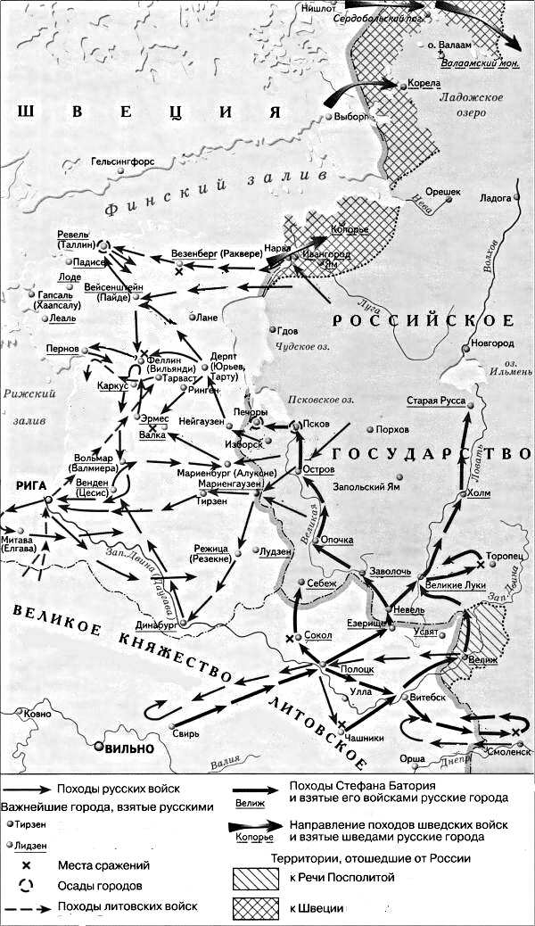

События какой войны обозначены на схеме?

1. Ливонская война 3) русско-шведская война 1741-1743

гг.

1. Северная война 4) Семилетняя война

Рассмотрите иллюстрацию. Какому правителю России посвящён этот памятник?

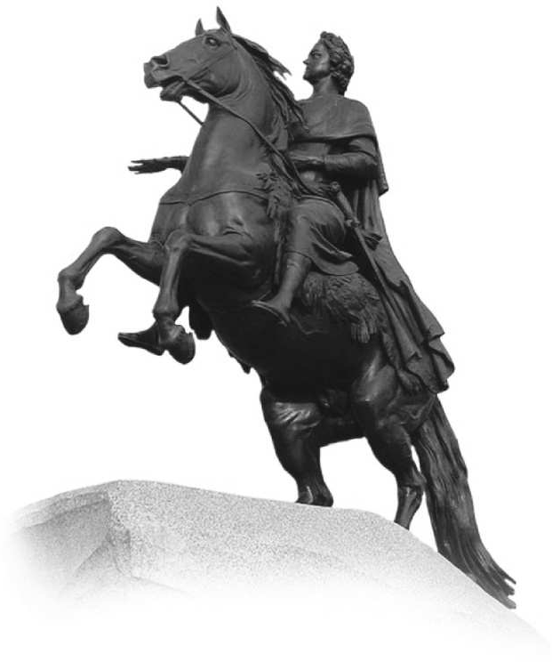

|  |  |  |  |  |  |  |
| --- | --- | --- | --- | --- | --- | --- |
| 1) Ярославу | 2) | Александру | 3) | Ивану | 4) | Петру I |
| Мудрому |  | Невскому |  | Грозному |  |  |

Часть **2**

Прочтите отрывок ***(***каждое предложение пронумеровано***)*** из сочинения историка и выполните задания В***3*** и В***4.***

При выполнении заданий с кратким ответом ***(17–20)*** запишите ответ так***,*** как указано в тексте задания***.***

Установите хронологическую последовательность событий.

**17**

1. открытие Америки Колумбом
2. создание монгольского государства
3. возникновение христианства
4. Флорентийская уния Ответ:

|  |  |  |  |
| --- | --- | --- | --- |
|  |  |  |  |

Установите соответствие между историческими деятелями и фактами их биографий. К каждому элементу первого столбца подберите соответствующий элемент из второго столбца. Ответ запишите в виде получившегося сочетания цифр.

**18**

ДЕЯТЕЛИ ФАКТЫ БИОГРАФИИ

«(1) Огромную роль в жизни государства в ту эпоху играли фавориты, среди

которых можно назвать братьев Орловых, Потёмкина, Зубова. (2) Многие из них беззастенчиво пользовались своим положением, выпрашивая награды, должности, денежные и земельные пожалования. (3) Всё это вызывало вполне понятное раздражение в обществе. (4) Внутренняя политика императрицы может быть охарактеризована как период укрепления и окончательного оформления дворянской империи. (5) Манифест о вольности дворянства, выпущенный ещё предшественником императрицы и подтверждённый ею, освобождал дворянство от обязательной военной или гражданской службы, разрешал в любое время выходить в отставку. (6) На местах, в провинции, дворяне составляли дворянское собрание во главе с избранным ими же предводителем дворянства. (7) Со времени принятия "Соборного Уложения" прошло больше ста лет. (8) Поэтому императрица созвала "Уложенную комиссию" для выработки новых законов, но, оставив огромный материал, комиссия работу свою не завершила, а была распущена.

(9) Правда, в дальнейшем законодательные инициативы императрицы

А) Томас Джефферсон Б) Игнатий Лойола

В) Алексей Михайлович

Ответ:

|  |  |  |
| --- | --- | --- |
| А | Б | В |
|  |  |  |

1. принятие Соборного Уложения
2. принятие Декларации независимости
3. созыв Уложенной комиссии
4. учреждение ордена иезуитов

показывают, что она активно пользовалась этими материалами». Назовите императрицу, о которой идёт речь в данном отрывке.

Ответ: .

**19**

Укажите номер предложения, содержащего положение, которое подтверждается фактами в последующих предложениях. Укажите номера двух предложений, содержащих факты, приведённые в подтверждение этого положения.

**20**

Ответ запишите в виде последовательности цифр, в которой первая цифра соответствует порядковому номеру предложения, содержащего положение, которое подтверждается фактами в последующих предложениях, а вторая и третья цифры соответствуют порядковым номерам предложений, содержащих факты, приведённые в подтверждение этого положения.

Ответ:

Ответы жду на почту: olga.romanova.3@yandex.ru